类是C++面向对象提出的解决方案之一。是C++的核心。

类可以解释为用户定义的类型。

类用于指定对象的形式，包含了数据表示方法和数据处理的方法。

类中的(数据)和(方法）称为类的成员。

函数在一个类中被称为类成员，（一般函数定义类的行为。）类定义了其中的对象包括了什么，

可以在这个对象上执行哪些操作。

class Box

{

public:

double length; // 盒子的长度

double breadth; // 盒子的宽度

double height; // 盒子的高度

};

关键字 **public** 确定了类成员的访问属性。在类对象作用域内，公共成员在类的外部是可访问的。您也可以指定类的成员为 **private** 或 **protected**

上面只是声明了一个类，并没有定义具体的对象。可以如下进行定义相应类的对象：

Box box1；

Box box2；

类的一般形式:

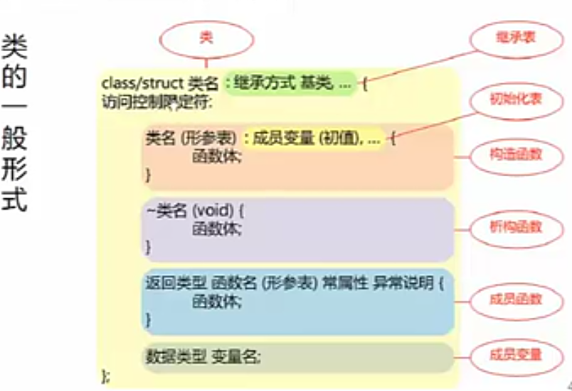

class/struct(可以兼容C程序) 继承方式/基类(**在后面说明**)

{

访问控制限定符:

构造函数,和类型相同. 它没有返回类型.

代表一个对象的出生的过程.

:可能包含了一个”:”冒号的(初始化值)的**初始化表.**

析构函数,也没有返回类型.

描述一个对象的死亡的过程.

成员函数, 描述了对象的行为. **常属性** **异常说明**

**{**

**函数体;**

**}**

成员变量,描述对象属性.

}

访问控制限定符:

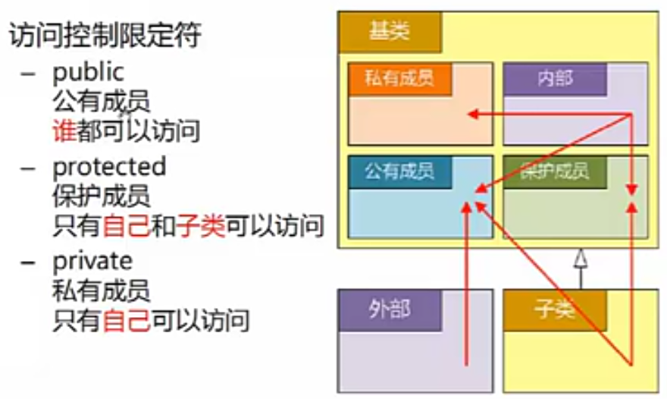

内部, 是类中的其他部分.

箭头指向说明了它可以访问的内容.(体现了数据的封装性, 私有成员变量不允许其他对象访问), 提高了数据的